Kreativ-WerkstattTroisdorf - Burgallee 1, 53840 Troisdorf

Angaben zum Projekt Sommerkunstschule 2020:

Thema: „Wir feiern“

Die Kreativ-Werkstatt Troisdorf e. V. feiert dieses Jahr sein 25. Jubiläum. Daher haben wir für die Sommerkunstschule das Motto "Wir feiern" ausgewählt. Mit dem Thema hoffen wir viele Ziele gleichzeitig zu erreichen. Feiern ist wichtiger geistiger Bestandteil unseres Lebens und bringt Menschen zusammen. Wir wollen die Kinder animieren sich mit den Festen unterschiedlicher Kulturen zu beschäftigen und durch Kreativität die positiven Gedanken und Gefühle in Bezug zur Gemeinschaft und dem Schönen im Leben zu gestalten.
Im Jubiläumsjahr finden einige Ausstellungen und Aktionen statt, u. a. die Ausstellung der SKS Teilnehmer in den Räumen der Stadtwerke und die Ausstellung der Dozenten im Bilderbuch Museum Troisdorf, u. a
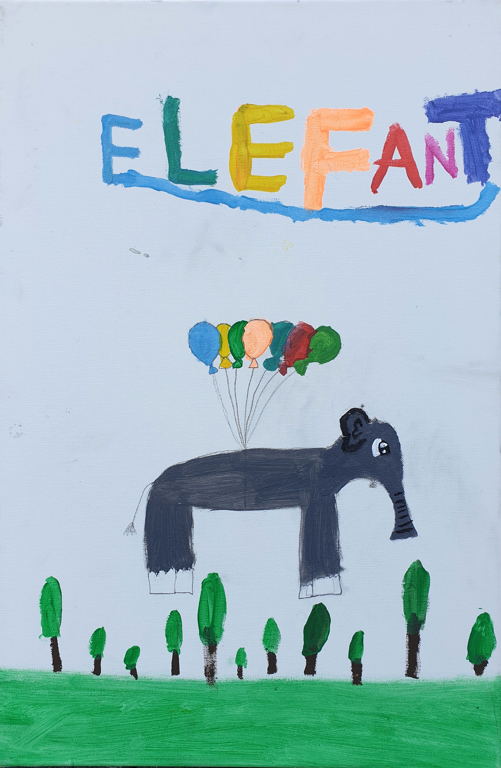

Die Sommerkunstschule gibt es seit 1992 und wird von den Dozenten der Kreativ Werkstatt Troisdorf mit etwa 120 Kindern durchgeführt. Sie ist mittlerweile bei Familien weit über die Stadt hinaus bekannt und beliebt.

Aufgrund der aktuellen Situation hat die Stadt Troisdorf seit letztem Jahr ihre Mittel kürzen müssen. Daher sind wir in diesem Jahr dringend auf zusätzliche Spenden angewiesen.

Zeitraum: 27.07. – 07.08.2020, täglich 10:00 - 14:00 Uhr

Abschlussfest und Ausstellung: 08.08.20, 11:00 - 13:00 Uhr

Teilnehmer: ca. 120 Kinder und Jugendliche im Alter von 6 – 16

Ort: Realschule Heimbachstr., 53840 Troisdorf

Täglich stehen 10 Dozenten für folgende kreative Techniken zur Verfügung:

Malerei – Ton – Drucktechniken – Plastiken – Objekte – Multiple – Theater

Kreis der Teilnehmer:

Eingeladen zu den Projektwochen sind Kinder und Jugendliche zwischen 6 und 16 Jahren. Der Schwerpunkt liegt bei den Acht- bis Zwölfjährigen.

Die Interessierten kommen aus allen kulturellen und sozialen Schichten. Die inzwischen traditionsreiche Veranstaltung ist über die Grenzen des Rhein – Sieg – Kreises bekannt und nimmt auch Teilnehmer aus Köln oder Bonn auf.

